М32051

**Санкт**

**-**

**Петербургский**

**национальный**

**исследовательский**

**университет**

**информационных**

**технологий**

**,**

**механики**

**и**

**оптики**

**УЧЕБНЫЙ**

**ЦЕНТР**

**ОБЩЕЙ**

**ФИЗИКИ**

**ФТФ**



Группа К работе допущен

Юрпалов С.Н., Кошкин М.С.

Студент Работа выполнена

Преподаватель Шоев В.И. Отчет принят

**Рабочий протокол и отчет по**

**лабораторной работе №****5.04**

Определение постоянной Ридберга для атомного водорода

1. Цель работы.

Получение численного значения постоянной Ридберга для атомного водорода из экспериментальных данных и его сравнение с рассчитанной теоретически.

1. Задачи, решаемые при выполнении работы.

Измерение α для различных спектральных линий ртути, водорода, построение графиков градуировочной кривой монохроматора α(λ) и зависимости ṽ(1/n2). Вычисление R и E.

1. Объект исследования.

Атом водорода.

1. Метод экспериментального исследования.

Проведение измерений на лабораторном стенде для разных входных данных.

1. Рабочие формулы и исходные данные.

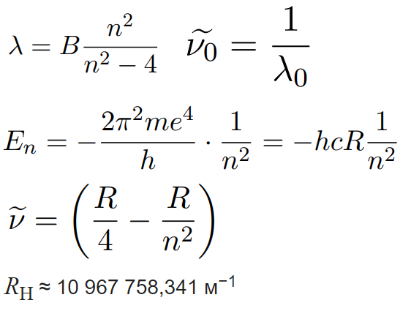

1. Схема установки (*перечень схем, которые составляют Приложение 1*).

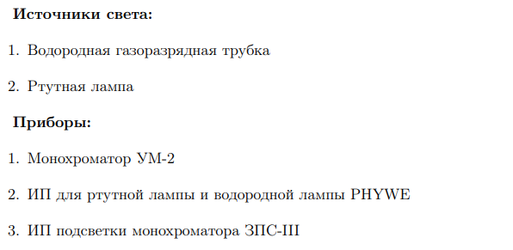  
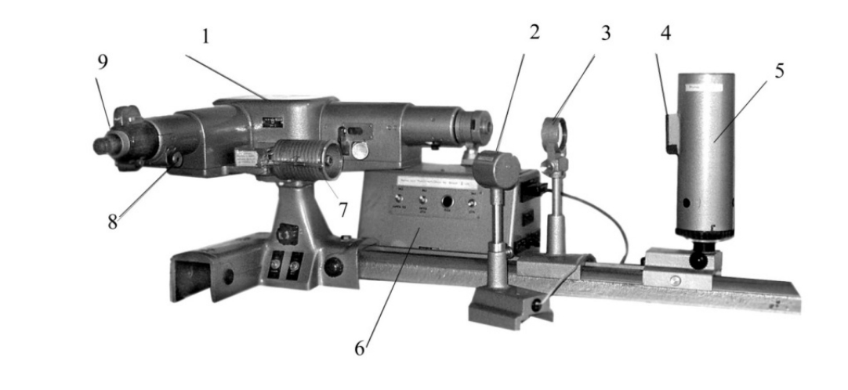

1. Результаты прямых измерений и их обработки (*таблицы, примеры расчетов*).

**Таблица №1**

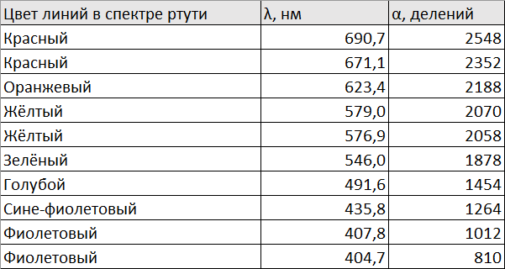

**Таблица №2**

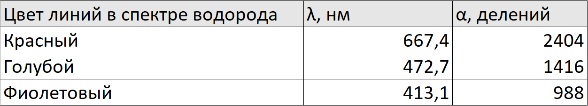

1. Расчет результатов косвенных измерений (*таблицы, примеры расчетов*).   
     
     
     
   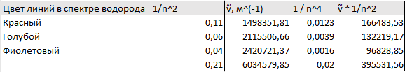  
     
   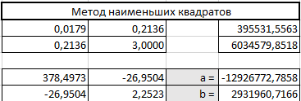

**Расчёты для составления зависимости ṽ(1/n2) и МНК**

1. Расчёт погрешности измерений  
   Возьмём инструментальную погрешность монохроматора и человеческую погрешность измерения за половину цены деления , в таком случае относительная погрешность на α будет равна 0,11%.  
     
   Рассчитаем погрешность полиномиальной аппроксимации 2 степени с помощью numpy.  
     
    Получили абсолютную погрешность на λ = 35,853 нм от метода аппроксимации, тогда относительную погрешность с учётом погрешности на α будет равна 6,72%.  
     
     
   Теперь рассчитаем погрешность МНК с учётом погрешности на λ:  
   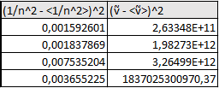   
     
   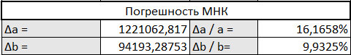
2. Графики:

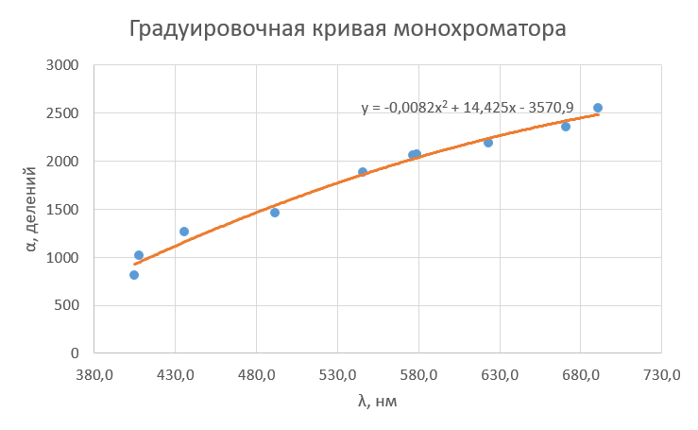

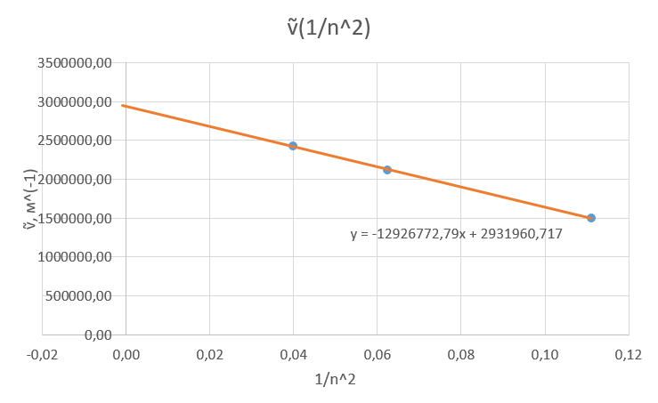

1. Окончательные результаты.  
   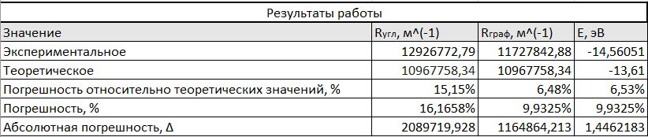  
     
   В ходе экспериментального исследования рассмотрели спектр ртути и сняли градуировочную кривую монохроматора, с помощью которой определили длины волн спектра водорода.  
   С учётом погрешности монохроматора нашли относительную погрешность ∆α / α = 0,11%.  
   Далее построили градуировочную кривую монохроматора с помощью полиномиальной аппроксимации и нашли относительную погрешность на ∆λ / λ = 6,72%.  
   Далее нашли λ для различных α для водорода, после чего построили график зависимости ṽ(1/n2).  
   По полученным данным двумя способами рассчитали постоянную Ридберга, погрешность полученных абсолютных значений значений составила 15,15% и 6,48% соответственно относительно табличного значения.  
   Также по формуле через Rграф, которую получили ранее, вычислили энергию ионизации атома водорода , погрешность абсолютного значения которого составила 6.53%.  
   С учётом погрешности измерений, которая составляет 16,17% на Rугл, и 9,93% на Rграф и E, полученные значения составляют Rугл = 12926772,79 ± 2089719,93 м-1 ; Rграф = 11727842,88 ± 1164864,21 м-1 ; E = -14,56 ± 1,45 эВ.  
   Погрешность нашей работы вызвана погрешностью измерительных инструментов, человеческим фактором в ходе работы, округлениями в ходе вычислений и методами аппроксимации.
2. Выводы и анализ результатов работы.   
   Проведя ряд экспериментов, а затем тщательно исследовав их результаты, были изучены основные характеристики атома водорода.

ы